教师教育能力提升平台

详细设计

【模块详细设计】

目录

1. 用户类型 3

1.1. 会员 3

1.2. 平台管理员 3

2. 机构类型 3

3. 会员 3

3.1. 个人首页 3

3.1.1. 信息推荐 4

3.1.2. 基础信息 5

1. 代码编写注意事项
   1. 按业务划分mvc结构

如root/course/controls

root/course/views

代表了课程制作管理模块

对应的操作地址应该为

root/course/list 列表

root/course/edit 修改

root/course/insert 新建

参数一定要跟在问号后面如root/course?id=312321，不允许这样写 root/course/312321

* 1. Session的使用

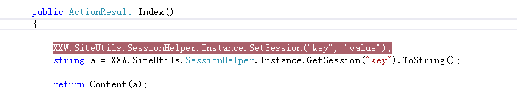

想要测试public项目代码的话，可以在public项目下面的web项目中进行调试。

* 1. 按业务逻辑区分

1. 个人
   1. 登录

Member_Account表，密码使用md5加密。

Dianda.Common.StringSecurity.MD5Lib.Encrypt("abc");

同时要判断delflag=0 ，status为2的才可以登录。

登录成功后，用户信息应当保存在sessionhleper中的memberModel中。

Membermodel为空或者Id为空表示未登录。

Sessionhelper中应该保存一个属性叫做“Partition”，用来存放当前选择的分区。

* 1. 框架页面
     1. 管理员类型列表

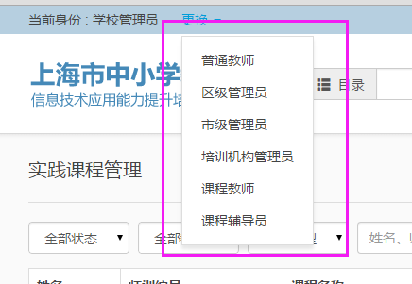

PlatformManager_Detail表中查找accountid是否等于当前用户，且PartitionId要等于当前session中的Partition.Id值，表明该用户是本区管理员。将等于当前用户的数据获取，并且获取其所对应的groupid。通过PlatformManager_Groups列出所有的权限名字。

点击切换权限按钮之后，默认跳转到用户组权限表PlatformManager_Role.IsDefault=1的地址去。

PlatformManager_Groups中所有的权限组id在代码中的应用都要使用枚举类型，不能直接在代码中写id。

* + 1. 我的培训档案

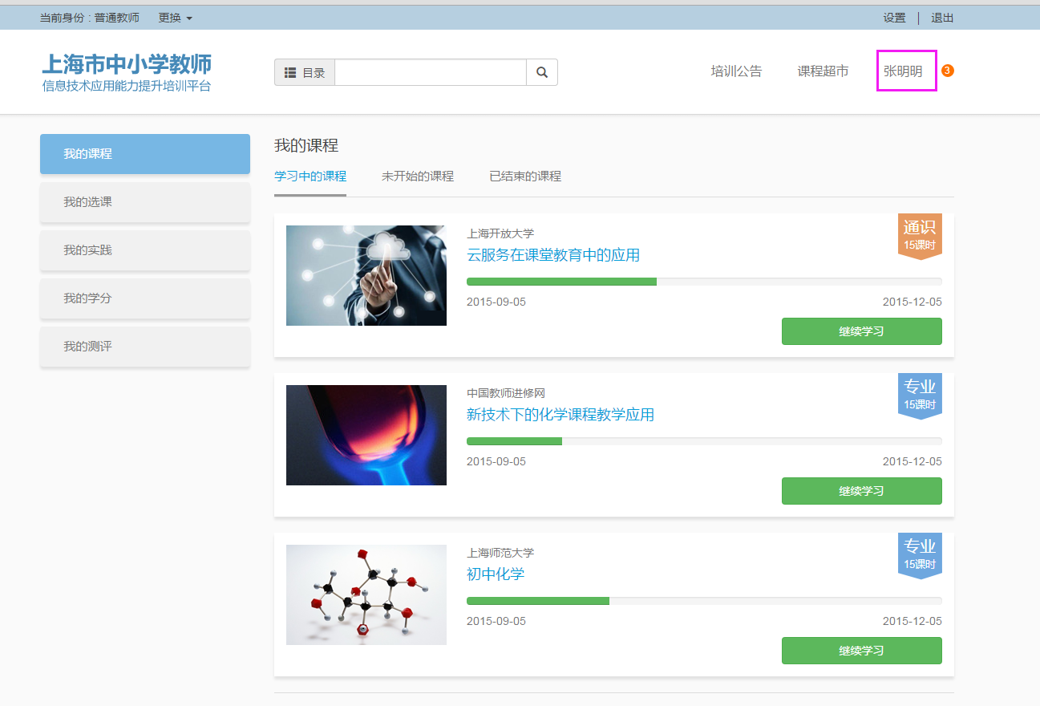

点击用户名总是会将当前用户组切换回一般用户，然后跳转到个人学习档案首页。

* 1. 我的通知/通知数量提醒
     1. 数量提醒

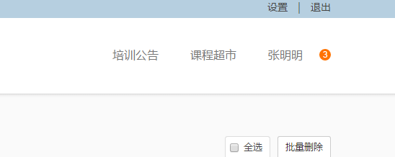

数量存放在缓存中。

Dianda.CacheFactory.CacheHelper.Instance.Set("Member_{Id}_MsgListCnt",3);

{Id}替换为当前用户的Id。

缓存时效：30分钟。

**缓存使用的规则(伪码)：**

**If (cache is null)**

**{**

**Get data from DB**

**Cache=data;**

**Return data;**

**}**

**Else**

**Return cache;**

**使用缓存的数据，在使用数据的时候先从缓存处尝试获取，如果缓存中没有数据则从数据库获取数据，然后将值存放到缓存，然后返回值。如果缓存有数据则直接返回缓存中的值。**

未读信息数量从Sys_Message表中获取accountid等于当前用户的, PartitionId等于当前分区的，status=0，delflag=0的信息数量。

* + 1. 通知提醒

信息数量从Sys_Message表中获取accountid等于当前用户的, PartitionId等于当前分区的，status=0，delflag=0的信息数量,已读、未读、回收站则按照status判断。

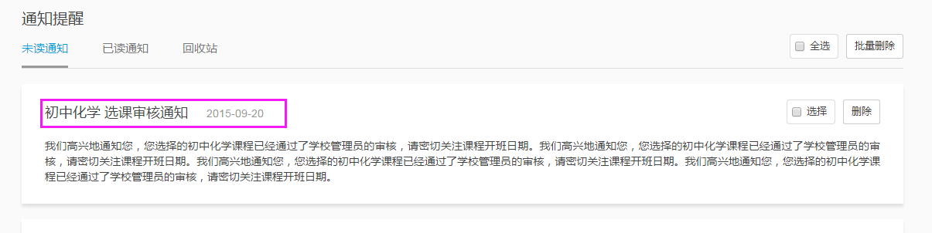

点击标题以后弹出层，显示通知详细内容。

列表中只显示3行内容。

点击打开过的数据自动将status更新为已读。

在已读和未读列表中，点击删除，更新status值到回收站。在回收站点击清楚，则设定delflag=1.

* 创建通知提醒的通用方法

制作一个通知提醒的类site/code/MsgHelper.cs，提供一个发送通知提醒的功用方法（sendMsg）。参数包含发送人，接收人，分区Id，标题，内容。返回值为bool，表示是否发送成功。在发送成功以后还要清空

Dianda.CacheFactory.CacheHelper.Instance.Set("Member_{Id}_MsgListCnt",3);缓存中的内容，来强迫缓存被更新。

1. 我的学习档案
   1. 课程

课程信息从Traning_Detail中获取。PartitionId要等于当前PartitionId。

Delflag=0,status in (5,6),display=1.

从用户班级报名表中获取获取所有的用户参与的当前培训计划的所有报名信息。然后将Member_ClassRegister join到Class_Detail表中获取班级数据，Class_Detail再join到Traning_detail最终获取课程信息。Join过程中3个表的delflag都 要为0.class_detail.status不能为1，和2，4。且班级信息中要判断是否是当前开班的。即planid=当前培训计划。

**当前培训计划**

存放在site/code/SysParms.cs中的属性Current中。

Current中是一个plan计划的model，包含id和title。

同样存放在缓存中。缓存key为“Plan_Current”。

当前plan计划一定是要属于当前的partitionid的。

（陈佳伟实现）

* + 1. 我的课程

Member_ClassRegister.Status=4的所有课程。

* 学习中的课程

当前时间处于Class_Detail的开班时间和结束时间之间（暂时不判断），同时Status=5（已开班）或者status=6的。课程进度从Member_ClassRegister中的CurrentSchedule和TotalSchedule来计算。

* 未开始的课程

者Status=3的。

* 已结束的课程

Status=6的。

* + 1. 我的选课

Member_ClassRegister.Status=任何状态的班级课程。

按照status来区分已批准的、待批准的和不批准的。

* 放弃该课程

将Member_ClassRegister.delflag=1。如果是从已经批准的课程状态放弃该课程，要同时更新Class_Detail.People（班级总人数）。

* 1. 我的实践

实践课程表PracticalCourse_Detail 和用户实践课程申请表Member_PracticalCourse关联。Delflag=0的。注意判断是本次培训计划的planid的实践课程。

* 1. 我的学分

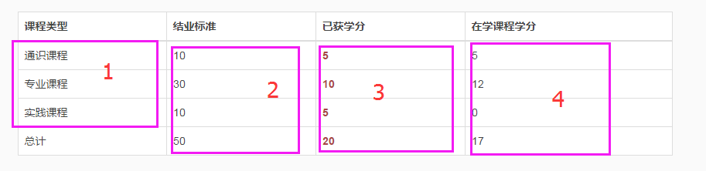

位置1从Traning_Field获取。

位置2从当前plan获取获取用户所在机构的上级区级机构订立的学分标准Training_Credits。Training_Credits.level=2.

位置3从Member_TrainingRedit获取对应planid的学分数据。

位置4从Member_ClassRegister查找该用户在本学期所有报名审核通过在学习的课程。在学习的课程首先是班级处于开班状态中。且课程、班级未被删除。然后Member_ClassRegister表中针对这个课程这个班级的学习进度CurrentSchedule小于TotalSchedule。则该课程的学时算在学课程学时。

* 1. 培训公告列表

从News_Detail获取所有信息。要判断数据的PublishDate时间。如果publishdate时间大于当前时间则显示公告。Display=1的公告。

1. 在线学习
   1. 共性逻辑

进入学习课程页面一定需要两个参数，traningId和classid.

所有进入课程学习的用户，首先要判断该用户是否在本学期参与有关该课程的班级。

Member_ClassRegister在本学期planid下是否有该课程和班级的报名数据。

同时Member_ClassRegister.status必须为4.且planid必须为当前教学计划。

Traning_Detail.status=5(已发布)

Class_Detail.status=5(已开班)

所有相关表的delflag=0.Display=1.

符合以上条件才能正常进入该课程。

* 1. 课程首页

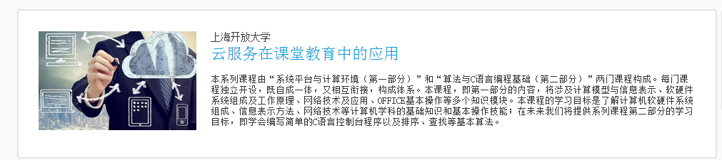

读取Traning_Detail表的title和content。机构读取OrganId对应的机构名称。



进度读取Member_ClassRegister表中的CurrentSchedule和TotalSchedule。通过按钮是否亮则是判断Result=1.T为结业考试是否通过。IsPass字段表示。最后的通过则是Result字段。

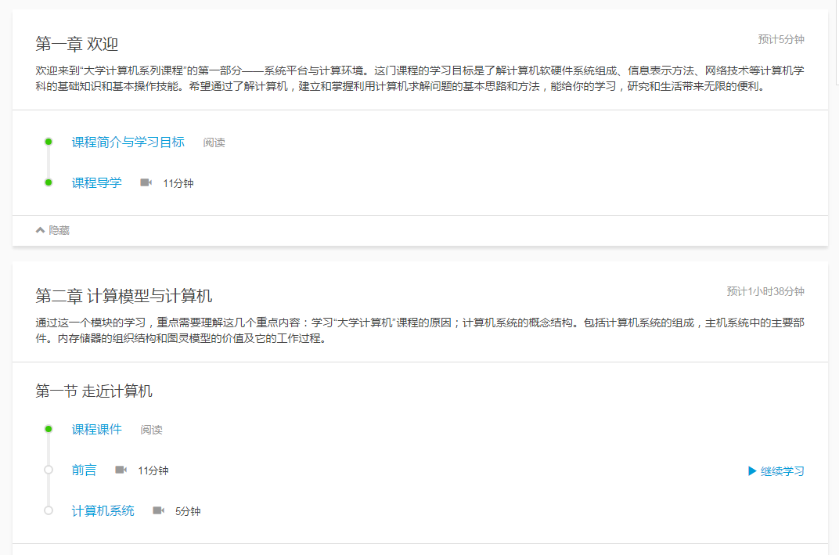

内容按照章节和活动内容表顺序显示。Delflag=0 display=1。

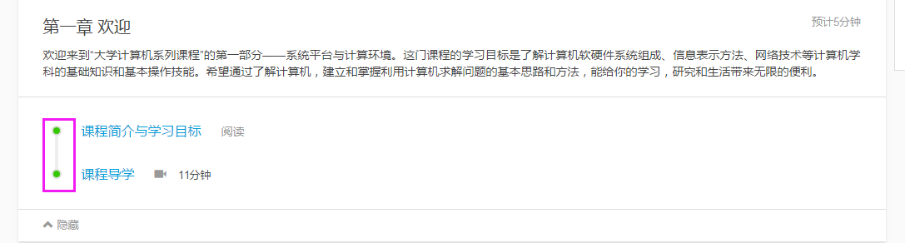

完成状态待页面都加载完以后使用ajax加载。

通过Member_ClassUnitContentSchedule表判断对应的活动是否完成。

* 页面数据的缓存

页面部分数据使用缓存存放。



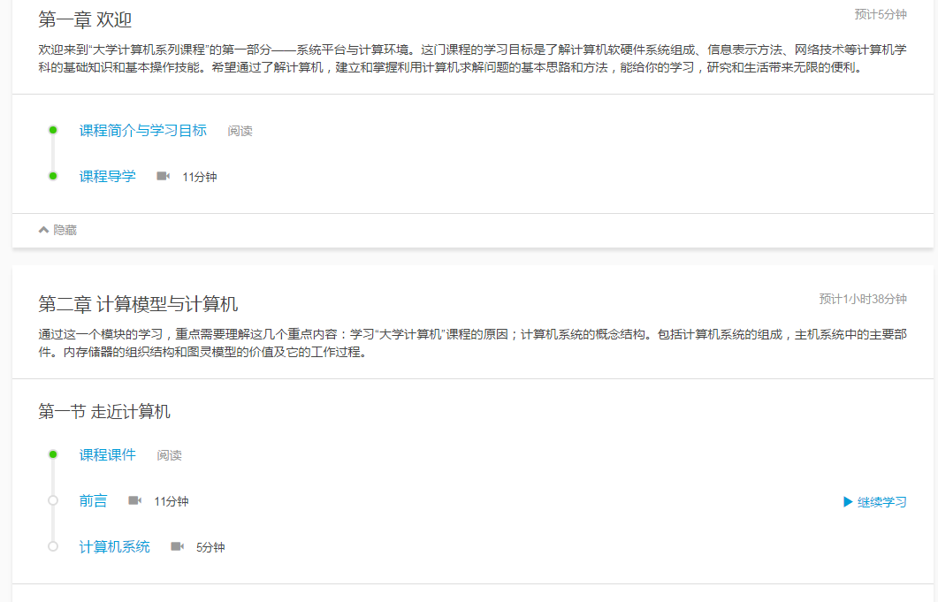

将章节活动信息以及标题介绍等文字整合到一个model对象中，存放到缓存中。缓存key命名规则为”Traning_{Id}”。{id}为traing_id表中的id。只要是同一个traing_id数据就可以直接读取缓存获取。缓存时效为30分钟。

* 1. 阅读

Course_UnitContent中该课程的类型为文本类型的时候。

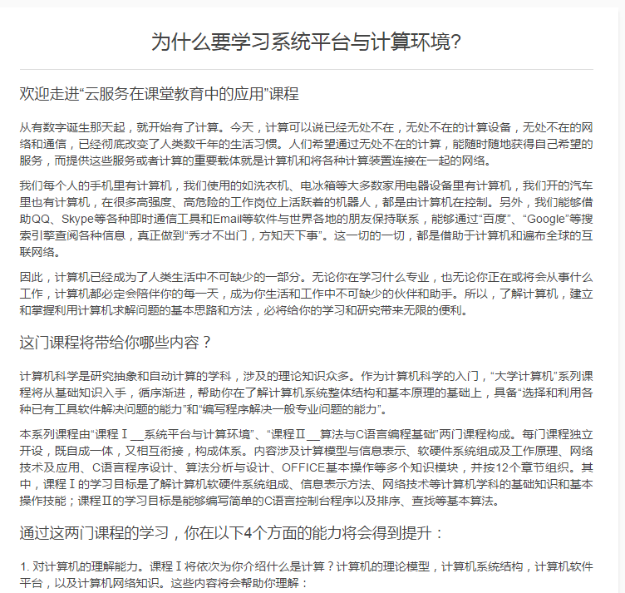

要判断该活动内容是否被删除，是否可以显示。不可以则跳回到首页。

* 1. 视频

使用video.js播放。视频类型为mp4.

* 1. 讨论

回复列表显示针对该活动内容的回复。

Course_ UnitReplyDetail表中ClassId为当前班级，unitidcontent为该课程下的活动。

ParentReplyId为针对回复进行的回复。

* 发表评论

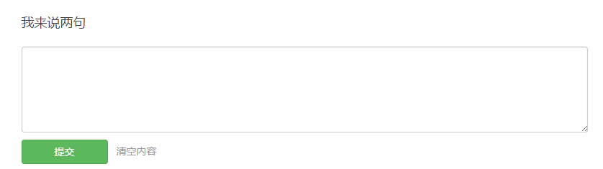

创建数据到Course_ UnitReplyDetail。

* 讨论小组

讨论是分小组的。Class_Group，要判断当前用户所在小组。页面只显示小组成员的回复。

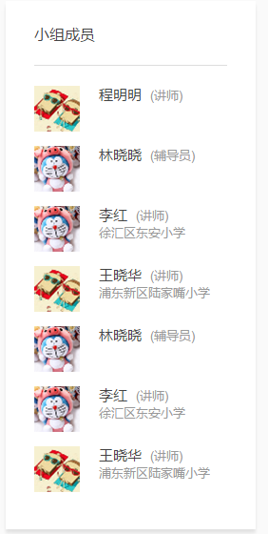

没有小组的成员则成为另外一组，相互之间可以看见回复的内容。

* 1. 作业

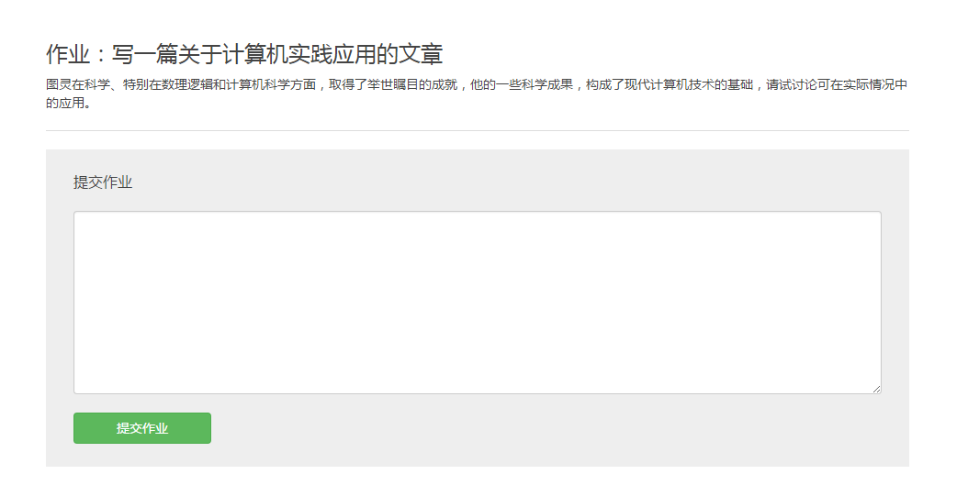

Course_UnitHomeWork。允许上传多个附件。

* 1. 测试

Course_UnitQuestion表中display=1，delflag=0的课程。设定具体题目问题和正确答案以及分数。

用户每一题的答案保存在member_courseContentAnswer表中。

还会生成一张总的分数表。Course_ContentAnswerResult。Course_ContentAnswerResult中的verson值保存的是答题的版本，从Course_UnitQuestion中获取一个就可以哦，因为一批次的Verson都相同。

测试完成要将分数，答对题数，答错题数等信息更新到Member_ContentAnswerResult表中。

用户重复答题次数，判断Course_UnitContent.TestCnt。如果超出限制则不能再答题。应当在用户刚进入测试页面就判断该值。

显示测试成绩Course_UnitContent .PrintScore 用来表示点击提交以后是否会显示用户的测试成绩。

Course_UnitContent.FinalTestLimit用来控制是否需要完成所有学习内容才能进行测试，本判断应当在进入页面的时候就判断。判断依据为

* 1. 结业考试

结业考试不用排序，总在所有内容最后。且只能有一个。

Member_CourseContentTestAnswer表中display=1，delflag=0的课程。设定具体题目问题和正确答案以及分数。

用户每一题的答案保存在Course_UnitTest表中。

还会生成一张总的分数表。Member_CourseContentTestAnswerResult。

用户重复答题次数，判断Course_UnitContent.TestCnt。如果超出限制则不能再答题。应当在用户刚进入测试页面就判断该值,判断依据为Member_ClassComment表中除了最终测试外的所有活动都完成了。

* 1. 外部作业

如果traing_detail. OutSideType不是-1.则表明不是本平台课程。则页面内没有任何课程信息，只有顶部的课程介绍。

但会显示班级作业任务。

Class_HomeWorkMission。

并且可以查看学员针对作业提交的内容。

Class_HomeWork。形式基本同5.6。

* 1. 笔记本管理

在阅读和视频活动中有添加笔记功能。

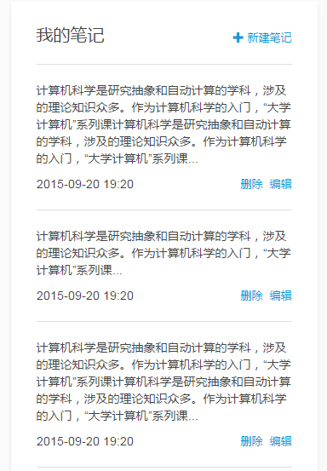

Member_ClassContentNote表。与课程，班级，活动，用户进行绑定。

* + 1. 笔记本功能

按照章节活动点来显示笔记本内容。

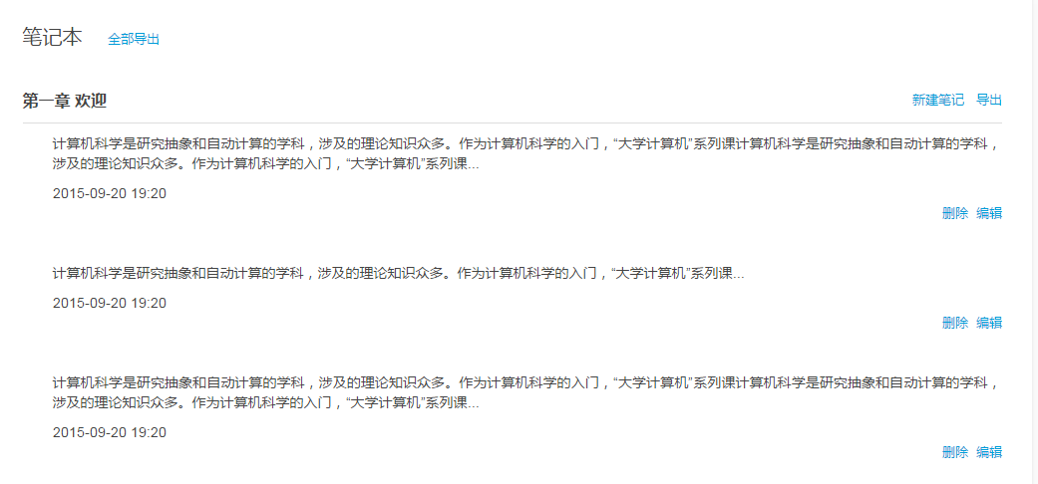

* 1. 课程评价

课程评价按钮只有在完成结业考试之后才出现。

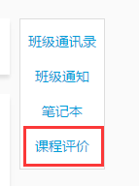

用户直接输入地址的时候要判断。

Class_TraningCommentQuestion获取题目以及每个答案的分值。

Class_TraningCommentAnswer填写学员答题内容和分值。

Class_TraningCommentResult总分汇总。

题目同样有verson。

可以重复做题，一旦重做之前的答案全部删除。

* 1. 班级通知

Class_Notice表内针对该班级的数据。

* 1. 活动共性
* 完成状态的更新

每个学习活动进入后，要更新学员进度表。

Member_ClassUnitContentSchedule要创建一条数据，表示已经学习过了。不要有重复数据。

同时需要判断如果该学员完成了某一章节的所有活动点内容，则要更新整体进度。

Member_ClassRegister. CurrentSchedule为当前完成的所有活动点的章节数。

Member_ClassRegister.TotalSchedule则显示本课程的所有章节数。

* 活动单元是否可以学习

需要判断该活动是否设定了开班后多少天才可以学习。或者是开办后多少天截止。在范围内的才能点击打开学习。强行进入具体的活动页面也需要判断。

* 不能学习的情况

如果班级class_detail.status不为5，或者delflag=1，display=0.

或者当前活动display=0，delflag=0.

以上情况用户都不能够进行学习操作。文本和视频可以看。但是不会创建活动进度表数据。评论、作业、考试则不能进行任何的操作。

1. 培训机构
   1. 人员管理

培训机构管理员登录后，能看到本机构下所有用户。

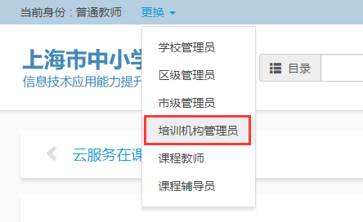

Member_Account表中OrganId属于该机构的用户。管理员自己属于哪个机构通过获取培训机构管理员session对象获取所属组织机构id。并非是用户信息表的组织机构。

* 编辑

编辑用户的email，昵称，用户头像即可。

* 修改密码

进入到一个页面，让用户输入老密码新密码和重复新密码，让用户修改密码。密码加密使用md5，在Dianda.Common.StringSecurity.MD5Lib.Encrypt("abc");有md5加密类。

1. 课程申报

培训机构和区县进修学校可以申报课程。

通过管理员所属机构的Organ_Detail.otype来判断。

* 1. 申报课程

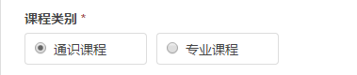

课程类别为三级联动。

第一级是 Traning_Field.isspec=0 的数据。即课程大类。

第二级是,跟随上一级的field联动。

第三级Traning_Topic，跟随Traning_Category联动。

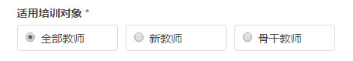

改为多选

需要增加一个单选按钮内容为：区级/市级。存放在Range字段中。

底部按钮有三个，保存，保存并提交，取消

保存按钮将会设定Status值为1.

保存并提交按钮将值设定为2.

所有内容除了附件都为必填。如果没有填写的内容则给予如下形式的提醒。

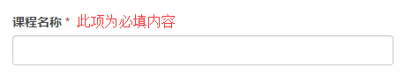

如果点击保存并提交按钮还要另外Traning_ApplyApplication表中创建流程数据。

Remark为提交审核。

Partitionid要填写当期那所在分区id。

* 1. 申报课程的修改

状态为1或者4才可以对课程进行修改。否则不显示保存按钮。

* 1. 课程列表
     1. 培训机构/进修学院

判断当前用户所在管理员表中属于的机构。PlatformManager_Detail.organid，匹配traning_detail中的organid表。切是delflag=0的。Display不判断。且PartitionId要等于当前分区值。

操作按钮



如果Traning_Detail. OutSideType不等于-1，则表示课程是外部课程，则课程制作按钮不显示。

课程制作和安排教师只有在课程审核通过以后。

编辑只有在草稿和审核不通过的情况下。

上架在审核通过之后。

下架在上架之后。

* 安排教师

Traning_Teacher。弹出层，给用户选择讲师。讲师必须是PlatformManager表中用户组为讲师的用户。

* + 1. 课程制作讲师

判断当前用户所在管理员表中属于的机构。PlatformManager_Detail.organid，匹配traning_detail中的organid表。切是delflag=0的。Display不判断。且PartitionId要等于当前分区值。

需要考虑一个人可能会是多个机构的讲师。可能会显示多个机构的课程。

讲师只能看到审核通过后的课程。且制只有课程制作按钮。

* 1. 课程审核

拥有市级管理员的用户可以审核。列表内容为说有课程。除了被删除的和状态是草稿的。且必须是本区的课程。

排序按照创建时间。降序。

* 编辑

和区级编辑功能一样。但是编辑的时候只有一个保存按钮。且不更改课程的status。

* 审核

更改status状态，同时需要插入流程记录表。如果是审核不通过则可以给用户输入审核理由，理由更新到training_detail. ApplyRemark字段中。

* 批量审核

与审核操作相同。批量审核前需要给用户进行确认提示。并且不需要输入审核理由。

1. 讲师课程制作
   1. 课程列表

在课程申报模块已经完成。

* 1. 课程首页

顶部显示traning_detail的信息。

详细内容处显示Course_UnitDetail的单元以及Course_UnitContent的具体活动。

* 单元或活动的操作按钮

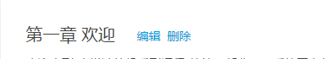

应该有编辑/删除/显示/不显示

* 1. 添加学习单元

Course_UnitDetail

* 1. 添加学习活动

Course_UnitContent

* + 1. 文本
    2. 视频

视频上传的两种形式，直接输入地址或者是上传到平台最后返回一个地址。存放到数据库中的总是地址。

* + 1. 讨论
    2. 作业
    3. 测试

题目存放到Course_UnitQuestion，档案已json格式存放在Question中。

{Id:1,Content:’这里是答案内容’}。

注意每一次点击完成题目操作的时候。

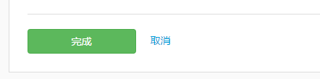

要给所有的题目设定一个Verson。格式为当前日期201507281235。

每一次编辑课程都要将Course_UnitQuestion原有的课程设为display=0.然后重新创建一套新的数据。设置新的version。

* + 1. 结业考试

题目存放到Course_UnitTest，档案已json格式存放在Question中。

{Id:1,Content:’这里是答案内容’}。

注意每一次点击完成题目操作的时候。



要给所有的题目设定一个Verson。格式为当前日期201507281235。

每一次编辑课程都要将Course_UnitTest原有的课程设为display=0.然后重新创建一套新的数据。设置新的version。

同时课程结业考试不属于任何一个活动，每个课程也只能有一个结业考试。自然排序在所有内容最后。

并且点击添加活动，选择结业考试后，如果已经添加了结业考试，则直接进入结业考试活动的编辑页面。

* 1. 考核比例

Course_Detail表中相应字段。

* 1. 预览

与课程学习模块相同。只是不能发布讨论，不能提交题目答案等操作。

1. 班级教学（讲师/辅导员）
   1. 班级列表

Class_detail.status为审核通过，已开班，已结业，已暂停。Display=1，delflag=0.

* 辅导员

班级表中Class_Detail .Instructor为当前辅导员权限的管理员PlatformManager_Detail.id。

使用Session查找PlatformManager_Detail.id。不要查询数据库。

* 讲师

Traning_Teacher表中与该班级所开设的课程有关联的管理员PlatformManager_Detail.id。

使用Session查找PlatformManager_Detail.id。不要查询数据库。

* 学期筛选

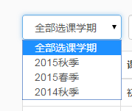plan计划表。

* 1. 教学管理
* 学员列表

Member_ClassRegister中Status=4的。Delflag=0的学员。

* + 1. 进度管理



进度读取Member_ClassRegister表中的CurrentSchedule和TotalSchedule。通过按钮是否亮则是判断Result=1.T为结业考试是否通过。IsPass字段表示。最后的通过则是Result字段。

* + 1. 通讯录

Member_Account，Member_BaseInfo

* 分组

可以为班级成员进行分组管理。Class_Group，Class_GroupMember.

* + 1. 作业批改

查找课程活动中类型是作业的。

Course_UnitContent。

关联到用户作业表Course_UnitHomeWork。

没有教作业的也要在列表中显示。

打开作业，直接打开新窗口显示用户提交的作业内容和附件下载。

评分-直接给作业打分。Course_UnitHomeWork. Score

* + 1. 小组讨论

查找课程活动中类型是讨论的。加载到下拉列表中。

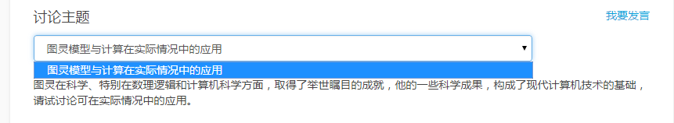

并且可以按照小组进行切换。显示所有成员发布的讨论内容。

具体参照5.5。

* + 1. 测试成绩

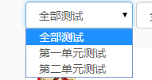查找课程活动中类型是测试的。加载到下拉列表中。

班级成员列表关联到成员测试成绩总表中。Member_ContentAnswerResult。没有提交的即Member_ContentAnswerResult没有数据的成员也要显示在列表中。

* 查看答题卷

打开新页面查看答题内容。大体内容需要结合Member_ContentAnswerResult表获取答题卷的version，然后通过Course_UnitQuestion查找该课程的该版本的测试题。

最后通过Member_CourseContentAnswer展现每一题的答案。在最底部显示总分（自动计算）。

* + 1. 考试批改

查找课程活动中类型是结业考试的。

班级成员列表关联到成员测试成绩总表中。Member_CourseContentTestAnswerResult。没有提交的即Member_CourseContentTestAnswerResult没有数据的成员也要显示在列表中。

* 查看答题卷

打开新页面查看答题内容。大体内容需要结合Member_ContentAnswerResult表获取答题卷的version，然后通过Course_UnitTest查找该课程的该版本的测试题。

最后通过Member_CourseContentTestAnswer展现每一题的答案。在最底部显示总分（自动计算）。

* + 1. 结业评价

Member_ClassRegister中查找各类的分数。

* 评价结论

Member_ClassRegister. Result。评价后不能更改。需要提供批量评价功能。

同时需要更新管理员表id到ResultCreater字段。

如果traing_detail. OutSideType不是-1.则表明不是本平台课程。则以下列不显示。

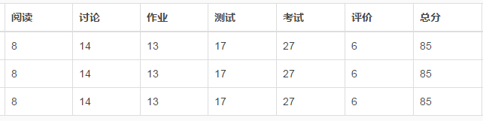也没有数据。直接提供一个评分功能即可。

如果结论是合格，则要更新用户学分到Member_TrainingRedit表，根据课程大类计算该用户目前所有该大类已合格的课程的总学时。更新到Member_TrainingRedit表中。如果表中没有该条数据则创建，有则更新。同时查询Member_TrainingRedit，列出用户本学期的各大类已经获得的学时。并且通过用户所在区对应的学时标准Training_Credits，来判断用户是否合格。如果所有大类都已合格，则需要更新Member_PlanOverall表的用户是否合格状态。

* + 1. 班级通知

Class_Notice

提供班级通知的增删改查。

* 1. 外部课程处理

如果traing_detail. OutSideType不是-1.则表明不是本平台课程。则学习进度，小组讨论，测试成绩，考试批改栏目不显示。

* 外部课程的作业管理

导师和管理员可以发布和管理作业任务。

Class_HomeWorkMission。

并且可以查看学员针对作业提交的内容。

Class_HomeWork。形式基本同9.2.3.

1. 开班管理

只有培训机构和进修学院可以申报开班。

* 1. 班级申报
* 课程选择范围



培训机构职能选择自己机构开设的课程。Traning_Detail. OrganId 为当前管理用户所在的组织机构的。

进修学院则可以选择自己机构开设的课程，也可以选择自己机构所属的区县下的所有课程。通过Traning_Detail.ParentOrganId。如果Range=2，则表面是市级共享课程。则可以无条件选择。

不能选择的课程在列表中不显示。

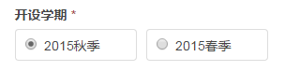

从计划表选择本区partition所有的plan。

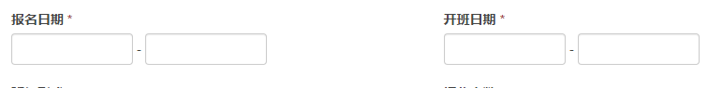

报名时间段必须整体早于开班日期。

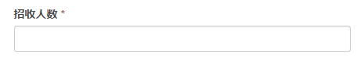

要给出提示，如果写输入-1则表示不限制人数。

底部按钮有三个，保存，保存并提交，取消

保存按钮将会设定Status值为1.

保存并提交按钮将值设定为2.

所有内容除了附件都为必填。如果没有填写的内容则给予如下形式的提醒。



如果点击保存并提交按钮还要另外Class_ApplyApplication表中创建流程数据。

Remark为提交审核。

Partitionid要填写当期那所在分区id。

* 1. 班级编辑

状态为1或者4才可以对课程进行修改。否则不显示保存按钮。

* 1. 班级列表

判断当前用户所在管理员表中属于的机构。PlatformManager_Detail.organid，匹配class_detail中的organid表。切是delflag=0的。Display不判断。且PartitionId要等于当前分区值。

操作按钮

编辑按钮只有status=1或4的时候才显示。

撤销只有在审核通过或者待审核的状态执行，撤销后回到草稿状态。

安排辅导员在status变成审核通过后可以操作。

结业只有在已开班后可以操作。

清除只有在已开班之前可以操作。清楚操作则是设置dellfag=1.进行删除。

* 安排辅导员

Class_detail. Instructor弹出层，给用户选择辅导员。讲师必须是PlatformManager表中用户组为辅导员的用户。

* 1. 班级审核

市级管理员，可以查看所有班级信息。Delflag=0，display=1.status不为1和7的。

更改status状态，同时需要插入流程记录表。如果是审核不通过则可以给用户输入审核理由，理由更新到Class_detail. ApplyRemark字段中。

* 批量审核

与审核操作相同。批量审核前需要给用户进行确认提示。并且不需要输入审核理由。

1. 课程超市
   1. 列表

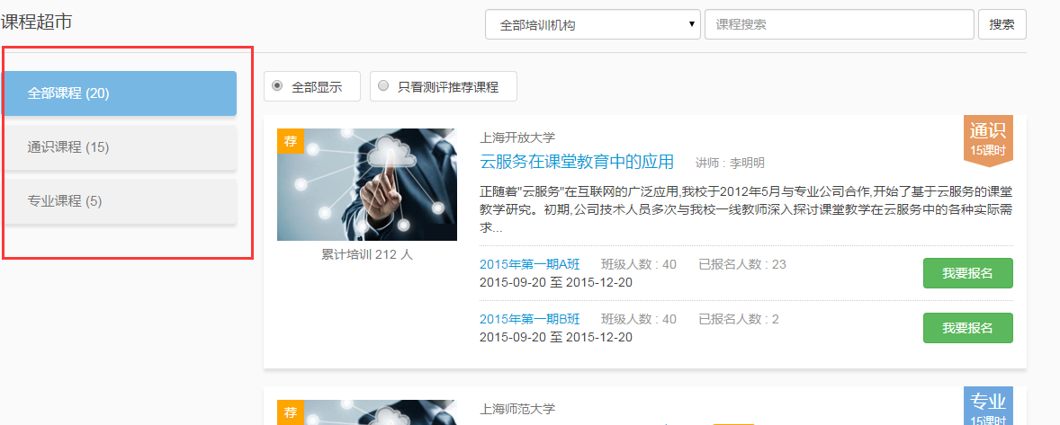

获取课程大类表中isspec=0.delflag=0,display=1的大类。

* + 1. 个人

主要搜索traning_detail join class_detail 表。

traning_detail delflag=0，display=1，PartitionId=本区，Status=5

Class_Detail.delflag=0，display=1, PlanId=是本学期的，PartitionId=本区，Status=3或者4

如果是学校的老师，则可以看到本校所在上级机构下的所有课程。Traning_Detail 。ParentOrganId=上级机构id。

同时也能看见Traning_Detail. Range为市级共享的课程。

* 报名制约

当前时间要处于报名时间之内。SignUpStartTime，SignUpEndTime

报名人数已满

* 报名

创建Member_ClassRegister数据。Status=1.等待学校审核。

同时要Member_ClassRegisterApplication流程信息表。

* + 1. 学校

主要搜索traning_detail join class_detail 表。

traning_detail delflag=0，display=1，PartitionId=本区，Status=5

Class_Detail.delflag=0，display=1, PlanId=是本学期的，PartitionId=本区，Status=3或者4

可以看到本校所在上级机构下的所有课程。Traning_Detail 。ParentOrganId=上级机构id。

同时也能看见Traning_Detail. Range为市级共享的课程。

* 报名制约

当前时间要处于报名时间之内。SignUpStartTime，SignUpEndTime

报名人数超过了上限

* 报名

创建Member_ClassRegister数据。Status=1.等待学校审核。

同时要Member_ClassRegisterApplication流程信息表。

* 1. 报名审核
     1. 学校

显示自己机构下的所有报名人员。Member_ClassRegister

更新status值。

审核之后要创建流程信息Member_ClassRegisterApplication。

* + 1. 办班机构

显示报名参加自己机构开班的所有学员。

更新status值。

审核之后要创建流程信息Member_ClassRegisterApplication。

如果是报名审核通过的话，先要判断班级总人数是否超出了，没有超出才可报名，报名之后人数+1；

1. 培训公告管理
   1. 新增

News_Detail创建公告消息。

Organid等于自己管理员权限所在机构。

Level应该与自己管理员所在机构类别对应。

* 1. 编辑
  2. 列表

值显示自己机构的消息。

* 操作功能

编辑，删除，显示/不显示（display）

1. 市级管理员
   1. 学期设置

Training_Plan。Delflag=0，patitionid等于当前分区id。

* 启用

启用某一个学期，则其他学期都将处于关闭状态。

并且需要更新当前培训计划所在的缓存。

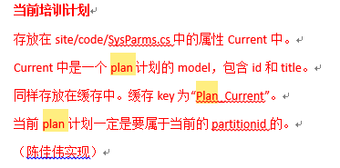

* 1. 免修管理

Member_PlanExemption

显示当前当前学期免修数据。并且可以按照区县，机构进行筛选。

* 模板下载

下载上传数据的空模板。

* 导入免修记录

需要用户输入进修编号，姓名，所属学校，免修依据，抵扣学分

需要用进修编号，姓名，以及学校比对，验证该账户的有效性。

* 1. 证书管理

用户列表从Member_ClassRegister查询本区，本学期所有的用户名单（distinct）.

课程大类对应的学时，则从Member_TrainingRedit表中查询。

1. 标准设定

Training_Credits

* 1. 市级

同一个个计划，同一个大类下的市级标准只会有一个。包含了max和min值。

* 1. 区级

每个区有每个计划每个大类下有一个标准，值包含min值。但min值必须在实际的max和min值之间。区级管理员可以编辑自己本区的值。

1. 学时管理

查询Member_TrainingRedit，列出用户本学期的各大类已经获得的学时。并且通过用户所在区对应的学时标准Training_Credits，来判断用户是否合格。是否合格状态通过Member_PlanOverall表获。

所有查询都要是本学期，本区的数据。

* 1. 市级

用户列表从Member_ClassRegister查询本区，本学期所有的用户名单（distinct）.

* 1. 区级

用户列表从Member_ClassRegister查询本区，本学期所有的用户名单（distinct）.

且是属于该区的下级机构的成员。

* 1. 学校

用户列表从Member_ClassRegister查询本区，本学期所有的用户名单（distinct）.

自己本机构的用户。